Nazwa beneficjenta: Anna Kuśmierczak- Kuceł
Tytuł operacji: „Rozbudowa karczmy rybackiej Karpiówka Anna Kuśmierczak-Kuceł i wprowadzenie nowych usług.”
Cel operacji: Dywersyfikacja działalności rybackiej, wsparcie tworzenia miejsca pracy i dodatkowych źródeł dochodów w gospodarstwach rybackich.
Koszty całkowite: 574 982,65 zł
Wkład własny: 334 982,65 zł
Kwota dofinansowania: 240 000,00 zł
Okres realizacji: 22.08.2018 r. – 18.12.2018 r.
W ramach projektu została rozbudowana karczma rybacka „Karpiówka” i wprowadzone zostały nowe usługi cateringowe. Na piętrze powstała sala okolicznościowa dzięki wsparciu ze środków EFMR w zakresie działania „Realizacja lokalnych strategii rozwoju kierowanych przez społeczność" w ramach Priorytetu 4, objętego Programem Operacyjnym "Rybactwo i Morze".
Ponadto utworzono jedno miejsce pracy, a także jedno zagrożone miejsce pracy utrzymano dzięki uzyskanemu dofinansowaniu w ramach Programu Operacyjnego „Rybactwo i Morze”.
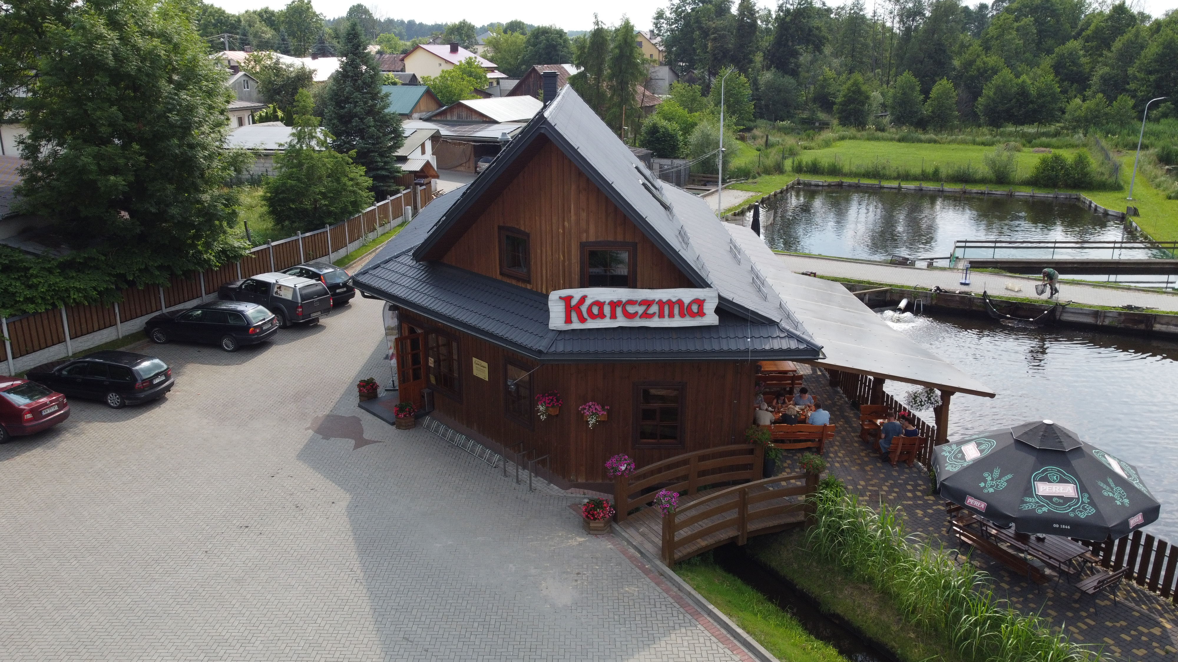Operacja dążąca do rozwoju sektora gospodarczego osiągnęła stawiany sobie cel, którym był rozwój obecnej działalności gospodarczej na terenie objętym LSR gdzie nastąpiło zwiększenie zatrudnia poprzez rozbudowę karczmy rybackiej Karpiówka i wprowadzenie nowych usług.

